**秘密★启用前**

**绵阳市高中2021级第一次诊断性考试**

**文科综合能力测试**

**【考试时间：2023年11月1日上午9：00—11：30】**

**注意事项：**

**1．答卷前，考生务必将自己的班级、姓名、考号填写在答题卡上。**

**2．回答选择题时，选出每小题答案后，用铅笔把答题卡上对应题目的答案标号涂黑。如需改动，用橡皮擦干净后，再选涂其它答案标号。回答非选择题时，将答案写在答题卡上。写在本试卷上无效。**

**3．考试结束后，将答题卡交回。**

**一、选择题：本卷共35个小题，每小题4分，共140分。在每小题给出的四个选项中，只有一项是符合题目要求的。**

中国拥有广阔的海域空间和悠久的开发历史，很早就按照方位、水文特征、周边地理事物等对海域空间进行了命名。战国时期就有“九州一四海”学说，但“海”的空间指代较为模糊。宋代开始，海洋实践和海洋知识使“海洋”指代逐渐清晰。据此完成下面小题。

1. 战国时期的“九州-四海”学说中的“四海”意指（ ）

A. 中国大陆濒临的四大海 B. “九州”以外的地域空间概念

C. 环绕七大洲的四大洋 D. 存在于“九州”内的四大湖泊

2. 下列海域得名于周边岛礁、沙洲的是（ ）

A. 东海 B. 分水洋 C. 黄海 D. 伶仃洋

3. 我国先民对黄海、东海、伶仃洋等众多海域命名，主要是为了（ ）

A. 航行定位定向 B. 掌握海水运动 C. 了解海水性质 D. 区别海洋物产

【答案】1. B 2. B 3. A

【解析】

【1题详解】

战国时期的“九州-四海”学说中的“九州”代指中原地区，“四海”意指“九州”以外的地域空间概念，B正确；中国大陆濒临的海域名称、环绕七大洲的四大洋的名称出现较晚，AC错误；存在于“九州”内的湖泊众多，不只有四个，D错误。故选B。

【2题详解】

分水洋顾名思义就是水被周围岛礁、沙洲分隔开来，故分水洋得名于周边岛礁、沙洲，B正确；东海指中国东部的海域，黄海指海水颜色泛黄的海域，伶仃洋一词起源于宋代,指的是距离中国海岸线较远而又无法归属于其他国家的海域，ACD错误。故选B。

【3题详解】

我国先民对黄海、东海、伶仃洋等众多海域命名，主要是为了航行定位定向，A正确；掌握海水运动、了解海水性质、区别海域物产与海域命名关系不大，BCD错误。故选A。

【点睛】《禹贡》中提到“禹敷土，随山刊木，奠高山大川。”意思就是大禹按照大山的走势，沿路砍掉树木作为标志，以高山大河为分界线，将广袤的中原大地划分为冀州、兖州、青州、徐州、扬州、荆州、豫州、梁州和雍州。

下图示意世界某区域白天不同等压面下大气温度从近地面到高空的四季分布。该区域200hPa气压面上空气温度昼夜差异不大。读图完成下面小题。

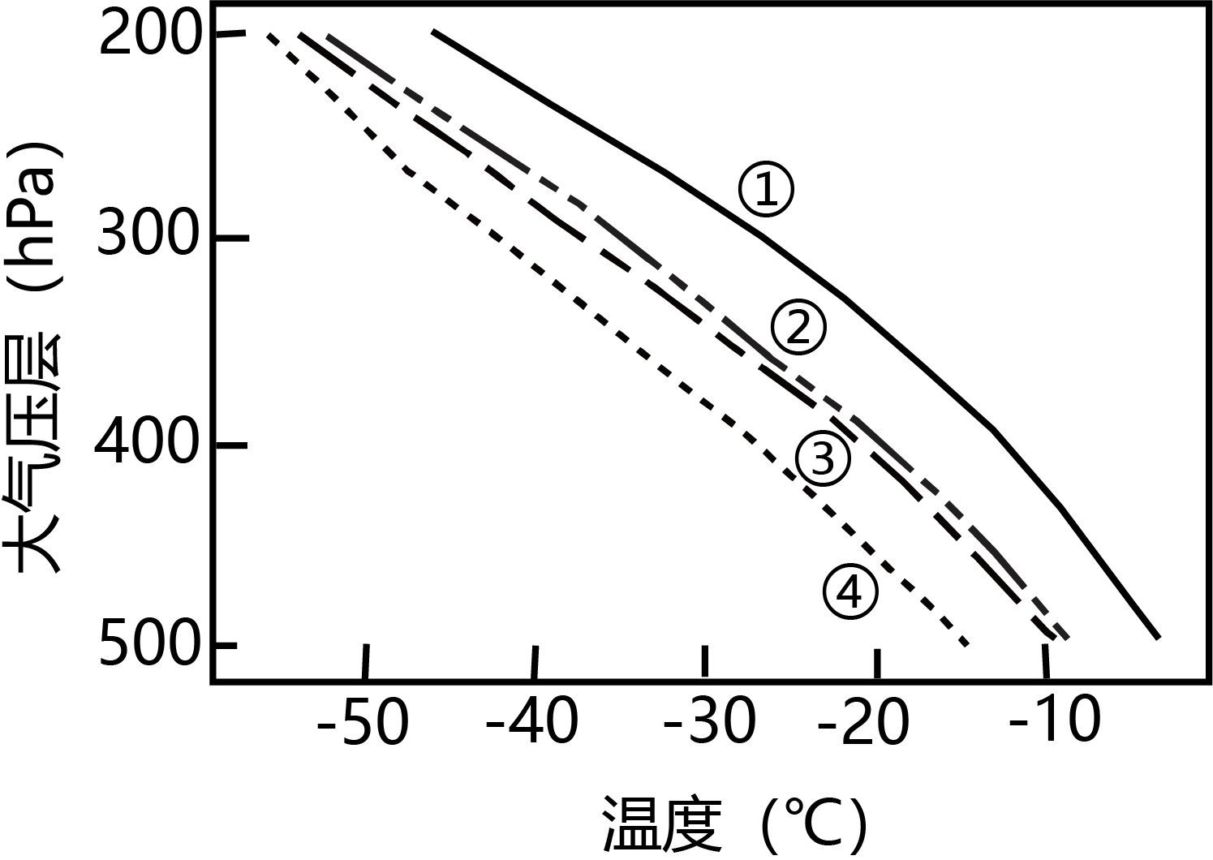

4. 该区域最可能是（ ）

A. 巴西高原 B. 蒙古高原 C. 青藏高原 D. 东非高原

5. 图中①②③④四条曲线，代表夏季气温的是（ ）

A. ① B. ② C. ③ D. ④

6. 该区域200hPa气压面白天温度和夜晚气温差异不大，主要因为该气压面（ ）

A. 气温低，保温作用弱 B. 大气辐射散失较慢

C. 气温低，大气逆辐射弱 D. 受地面辐射影响弱

【答案】4 C 5. A 6. D

【解析】

【4题详解】

读图可知，该区域气温年较差小，但总体气温偏低，同时近地面气压值较低，为500hPa，因此该地海拔较高，以高寒气候为主，符合青藏高原的特征，C正确；巴西高原和东非高原属于热带高原，近地面较为凉爽，不会过于寒冷，AD错误；内蒙古高原相对比较低矮，近地面气压远大于500hPa，B错误。故选C。

5题详解】

夏季太阳高度角较大，昼长较长，接受到的太阳辐射较多，气温较高，因此对应曲线①，A正确，BCD错误。故选A。

【6题详解】

地面辐射是近地面大气主要、直接的热源。海拔越高，气压越低，因此图中200hpa气压面对应海拔较高的高空，距离地面较远，受地面辐射影响弱，因此昼夜温差较小，D正确，排除ABC。故选D。

【点睛】我国青藏高原因地势高峻而形成的独特的高寒气候，其特点是海拔高，气温低，冬寒夏凉，无霜期短。

下图示意祁连山东段某地地质剖面，距今4．5亿年的中奥陶统地层逆冲上覆在距今约2千万年的新近系地层上。据此完成下面小题。

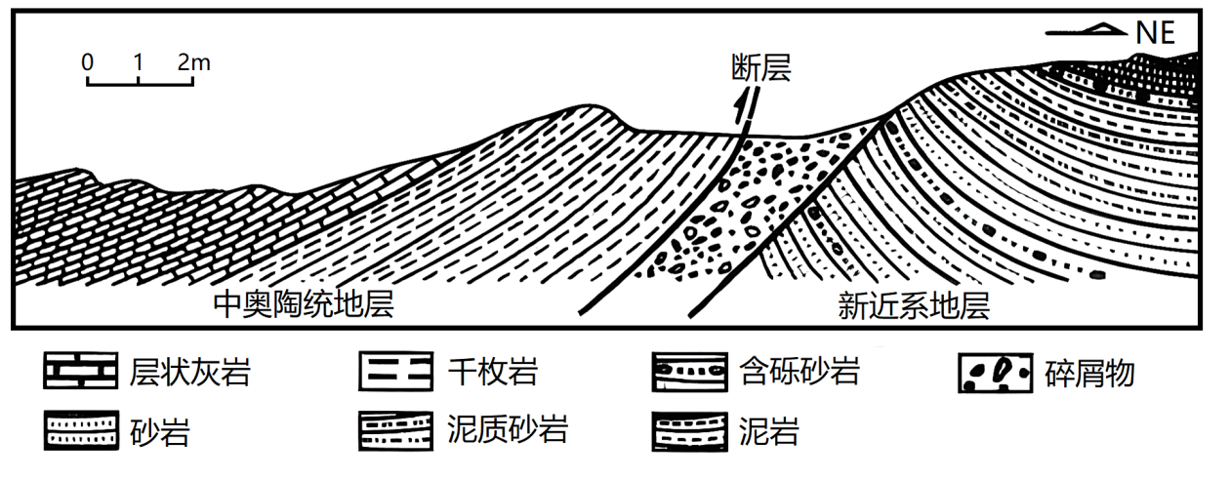

7. 断层东北侧的构造地貌是（ ）

A. 背斜山 B. 断块山 C. 向斜山 D. 死火山

8. 剖面显示区域地质事件发生的先后顺序为（ ）

A. 岩层褶皱→断层作用→地层沉积 B. 断层作用→岩层褶皱→地层沉积

C. 地层沉积→断层作用→岩层褶皱 D. 地层沉积→岩层褶皱→断层作用

9. 图中最晚形成的是（ ）

A. 层状灰岩 B. 碎屑物带 C. 泥质砂岩 D. 砂岩

【答案】7. C 8. D 9. B

【解析】

【7题详解】

读图可知，断层东北侧岩层向下弯曲，为向斜；地势较高，为山岭。因此构造地貌是向斜山，C正确，ABD错误。故选C。

【8题详解】

图中岩层为沉积岩，因此首先经历了外力沉积作用形成沉积岩。后沉积岩层发生弯曲，形成褶皱，岩层在褶皱形成过程中承受不住压力，进而发生断层。因此剖面显示区域地质事件发生的先后顺序为地层沉积→岩层褶皱→断层作用，D正确，ABC错误。故选D。

【9题详解】

根据材料信息“ 距今4．5亿年的中奥陶统地层逆冲上覆在距今约2千万年的新近系地层上。”说明是受断层影响。并结合图可知，褶皱和断层影响了层状灰岩、泥质砂岩和砂岩，说明层状灰岩、泥质砂岩和砂岩形成于褶皱和断层之前。而碎屑物带位于断层处，应是断层形成之后出现的。因此图中最晚形成的是碎屑物带，B正确，ACD错误。故选B。

【点睛】背斜岩层向上拱起，向斜岩层向下弯曲。

地质历史时期若尔盖盆地曾经是一个内流湖，后转化为外流湖。欧拉—柯生河段所处区域曾是分水岭，古黄河源头位于分水岭西北侧，欧拉—玛曲河段自西北向东南流入古湖泊。下图为若尔盖盆地剖面沉积与地貌情况。据此完成下面小题。

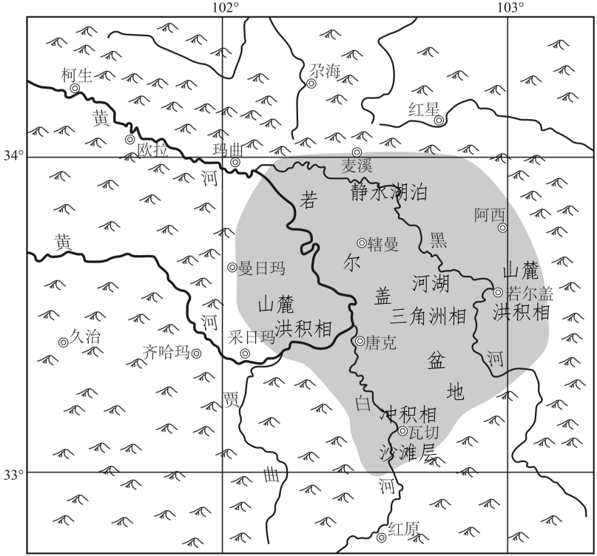

10. 若尔盖由内流湖变为外流湖主要是因为（ ）

A. 盆地河流溯源侵蚀 B. 四周下沉湖盆抬升

C. 河流堆积抬高湖盆 D. 冰川的大规模侵蚀

11. 根据沉积物可知该区域的地势整体为（ ）

A. 西北高，东南低 B. 北高南低 C. 南高北低 D. 东北高，西南低

【答案】10. A 11. C

【解析】

【10题详解】

根据图文信息可知，欧拉-柯生河段所处区域曾分水岭，古黄河源头位于分水岭西北侧，欧拉-玛曲河段自西北向东南流入古湖泊。欧拉-柯生河段流向为自东南流向西北，因此欧拉-柯生河段不断往东南方源头方向进行溯源侵蚀，最终切穿分水岭，发生河流袭夺，与欧拉-玛曲河段相连，湖水获得外泄通道，从而变成外流湖。综上所述，若尔盖由内流湖变为外流湖主要是因为盆地河流溯源侵蚀，而与湖盆抬升或堆高、冰川侵蚀无关，A正确，BCD错误。故选A。

【11题详解】

结合所学知识可知，河流由高处流向低处。图中河流流向总体为自南向北（东南向西北）流，因此地势南高北低（东南高，西北低），C正确，ABD错误。故选C。

【点睛】溯源侵蚀，亦称向源侵蚀。 是指地表径流使侵蚀沟向水流相反方向延伸，并逐步趋近分水岭过程。

**二、非选择题：本卷包括必考题和选考题两部分，共160分。第36～42题为必考题，每个试题考生都必须做答。第43～46题为选考题，考生根据要求做答。**

**（一）必考题：135分**

12. 阅读图文材料，完成下列要求。

监测显示，南疆2022年5月上旬大部山区积雪较历年同期偏多，8月平均降水量较常年同期偏多105%，夏季平均高温日数较常年偏多7.6天。10月塔里木河流域尉犁县河段出现“沙漠湖泊”景观（图1）。距平是某一系列数值中的某一个数值与平均值的差，分正距平和负距平。图2为1960年以来我国气温距平折线图和西北地区降水距平柱状图。

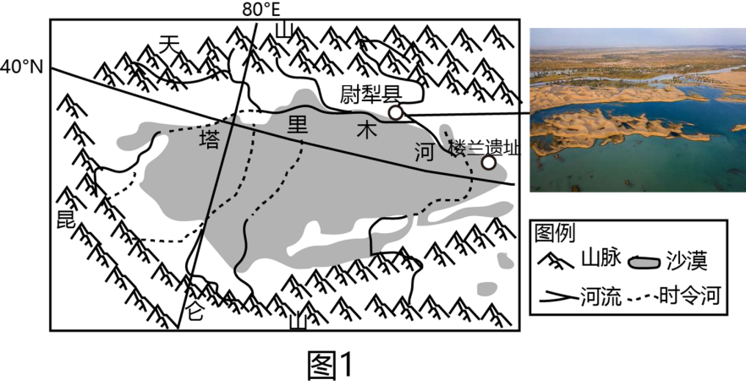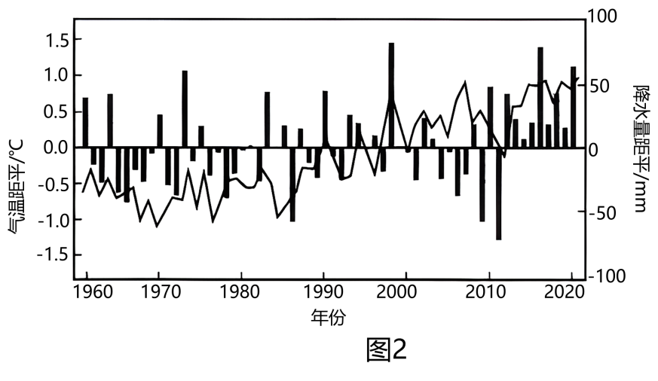

（1）分析尉犁县河段“沙漠湖泊”景观是如何形成的。

（2）说明这些“沙漠湖泊”很难成为真正湖泊的原因。

（3）有观点指出“沙漠湖泊”的出现或将是“楼兰绿洲”恢复前兆。试从水气系统角度反驳该观点。

【答案】（1）气温偏高，高山冰雪融量增大； 近年气候趋向暖湿，降水增加； 融水和暴雨叠加，水位暴涨。

（2）沙湖”是极端天气下河流暴溢而成的积水；当地气候干旱，蒸发强、地表水下渗快；积水区存在时间短。

（3）“沙湖”属于一次极端气象水文事件，非气候状况的水文特征；南疆年降水量极少，且增加的趋势不明显；“沙湖”及域内湖泊水资源有限，难以（增加空气湿度、或影响降水过程）使气候趋向湿润，不能保障“楼兰绿洲”所需的水资源。

【解析】

【分析】本题以塔里木河流域尉犁县河段出现“沙漠湖泊”景观为材料，设置3道小题，涉及水体的相互关系、湖泊水文特征、地理环境的整体性等相关知识点，考查学生获取和解读地理信息、调动和运用地理知识的能力，体现区域认知、综合思维的学科素养。

【小问1详解】

根据材料可知，南疆2022年5月上旬大部山区积雪较历年同期偏多，8月平均降水量较常年同期偏多105%，可知降水较往年偏多；冰雪融水是南疆河流的主要补给水源，2022年夏季平均高温日数较常年偏多7.6天，气温偏高，冰雪融水量加大。读图2可知，我国气温距平折线图和西北地区降水距平柱状图中近年降水和气温距平均为正值，因此近年气候趋向暖湿，盆周降水增加。综上所述，融水和暴雨叠加，水位暴涨，在沙漠中地势低洼处积水形成湖泊，因此出现“沙漠湖泊”的景观。

【小问2详解】

根据上题可知，2022年降水异常偏多，气温异常偏高，从而出现“沙漠湖泊”。因此“沙漠湖泊”是极端天气下河流暴溢而成的积水，水量并不能长期维持；南疆深居内陆，当地气候干旱，蒸发强、且沙漠地表水下渗快；因此积水区存在时间短，很难成为真正湖泊。

【小问3详解】

“沙漠湖泊”是极端天气下河流暴溢而成的积水，属于一次极端气象水文事件，非气候状况的水文特征，水量并不能长期维持；南疆深居内陆，当地气候干旱，气候虽近几年有暖湿化的特点，但从长期来看，“沙湖”及域内湖泊水资源有限，蒸发蒸腾量有限，难以显著增加空气湿度、或影响降水过程，使气候趋向湿润，降水量增加的趋势并不明显，不能保障“楼兰绿洲”所需的水资源。因此“沙漠湖泊”的出现并不能成为“楼兰绿洲”恢复的前兆。

13. 阅读图文材料，完成下列要求。

黄土高原生态环境脆弱，新中国成立后国家实施生态建设，植被覆盖度由1999年的31．6%提高到2017年的65%，发挥了消洪抗旱减灾的作用。在气候变化和生态建设共同影响下，黄河中游水循环和水文—泥沙一植被演变过程，呈现显著的时空变化。

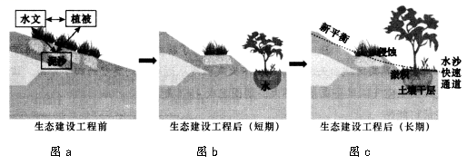

（1）据图a和图b，说出区域生态建设主要采取的措施。

（2）数据显示黄土高原生态建设后其土壤含水量减少，从水循环角度分析。

（3）结合图b，分析生态建设对消洪抗旱减灾的作用。

（4）若生态建设长期疏于维护，将出现图c所示现状。利用自然环境整体性原理探讨该状态下区域各自然要素的演变。

【答案】13. 植树种草；修筑梯田（平整土地）、修建水库（蓄水池）等。

14. 植被大量恢复，地表蒸散发量上升；导致土壤水分长期消耗；超出了降水的补给，土壤水减少等。

15. 生态建设改变了流域下垫面的微环境（地貌、植被等）；梯田能在暴雨时减少地表径流，消减洪峰；植被在少雨季节，可利用保持的水维持生长，从而减轻旱灾等。

16. 若生态建设长期疏于维护，（自然营力发挥作用），流水侵蚀逐渐改变（人工）微地貌，形成水沙快速通道；（河流含沙量和水量增加）洪旱风险增加；气候变暖趋势，导致植被退化（或土壤干旱化现象加剧），形成区域水文--泥沙--植被--微地貌新的平衡等。

【解析】

【分析】本题以黄土高原生态环境建设为材料设置试题，涉及区域生态建设采取的措施、人类活动对水循环的影响、地理环境整体性等相关知识点，考查学生获取和解读地理信息、调动和运用地理知识解决问题的能力，体现区域认知、综合思维的学科素养。

【小问1详解】

读图可知，图a中主要植树种草，增加了植被覆盖率；图b中修筑了水平梯田、在梯田下修筑了蓄水池（水库）等。

【小问2详解】

据材料“新中国成立后国家实施生态建设，植被覆盖度由1999年的31．6%提高到2017年的65%”可知，随着植被覆盖率的提高，地表蒸散发量上升；土壤水分长期消耗；而流域降水量较少，降水补给量小于土壤水分蒸发量，导致土壤水减少。

【小问3详解】

读图可知，修筑梯田、植树种草改变了流域下垫面的微环境；梯田能在暴雨时拦截径流，增加下渗，减少地表径流，消减洪峰；植被具有涵养水源的功能，在少雨的季节，可利用保持的水维持生长需要，从而减轻旱灾。

【小问4详解】

地理环境整体性角度从地貌、土壤、岩石、大气、水文、生物等方面进行分析。若生态建设长期疏于维护，自然营力发挥作用，流水侵蚀逐渐改变微地貌，形成水沙快速通道，河流含沙量和水量增加，洪涝灾害和干旱的风险增加；气候变暖趋势，导致土壤干层现象加剧，植被退化；形成区域水文--泥沙--植被--微地貌新的平衡。

**（二）选考题：共25分。请考生从2道地理题、2道历史题中每科任选一题作答。如果多做，则按所做的第一题计分。**

14. 【旅游地理】

玉龙雪山处于滇西北横断山区和滇东高原区的交界地带，是欧亚大陆距赤道最近的现代冰川区，与高山峡谷、森林草甸自然环境和纳西族文化共存，拥有优越的地理优势与客源市场条件。但该地旅游形式仅限于冰川观光旅游，少涉及体验。在全球气候变暖和旅游业的快速发展下，玉龙雪山地区由1957年的19冰川缩减为13条，总面积由11．6平方千米分别减小为5．30平方千米，冰川表面已陆续发育一系列规模较大的冰裂隙，诱发了冰川的崩塌。

为应对气候变化，试就玉龙雪山冰川旅游可持续发展提出措施

【答案】将冰川旅游、自然旅游、文化旅游相结合，满足游客多样需求；利用冰川遗迹增强徒步、科考、夏令营等体验；兴建冰川与冰川地质(数字)博物馆，满足游客对冰川的好学、好奇需求；实施冰川游的季节性引导，限制夏季游客数量，(或适度开发冬季滑雪项目)；发展“绿色旅游”，控制废弃物、温室气体等排放，保护冰川资源。

【解析】

【详解】该现代冰川区与高山峡谷、森林草甸自然环境和纳西族文化共存，可以将冰川旅游、自然旅游、文化旅游相结合，满足游客多样需求；该地旅游形式仅限于冰川观光旅游，少涉及体验，可以利用冰川遗迹增强徒步、科考、夏令营等体验；冰川作为一种特色景观，可以兴建冰川与冰川地质(数字)博物馆，满足游客对冰川的好学、好奇需求；根据材料可知，龙雪山地区由1957年的19冰川缩减为13条，总面积由11．6平方千米分别减小为5．30平方千米，因此要发展“绿色旅游”，控制废弃物、温室气体等排放，保护冰川资源；实施冰川游的季节性引导，限制夏季游客数量，(或适度开发冬季滑雪项目)。

【分析】本题玉龙雪山冰川旅游为材料，涉及可持续发展的措施等相关知识点，考查学生获取和解读地理信息、调动和运用地理知识的能力，体现区域认知、综合思维的学科素养。

15. 【环境保护】

下图为碳中和目标下的鄱阳湖湖域地区城镇化活动对碳收支作用示意图。

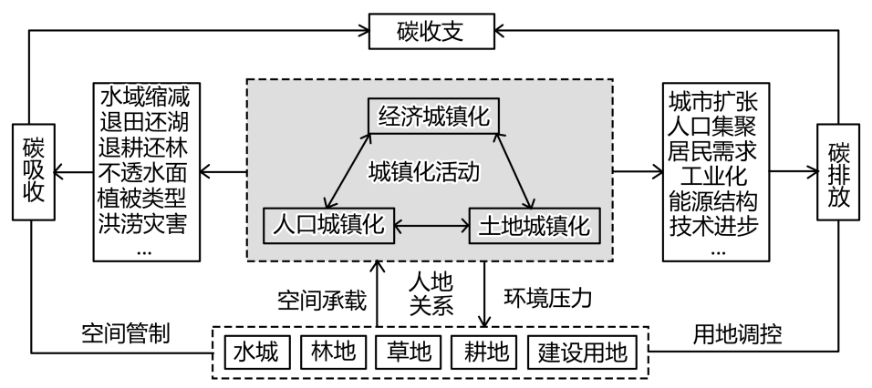

分析鄱阳湖湖域地区城镇化活动对碳吸收和碳排放的影响。

【答案】城镇化带动工业化，(或服务业发展，或人口城镇化)，人口聚集，能耗增加，增加碳排；城镇化推动建设用地扩张，生态用地减少(或水域缩减、或植被类型变化等)，不透水面增加，碳吸收下降；(退田还湖、退耕还林等)空间管制和用地协调，释放更多的生态空间，提高碳吸收；技术进步，既可通过清洁生产降低碳排放，也可扩大生产规模增加碳排放；气候变化，洪涝、旱灾等极端天气事件影响湖域的碳吸收。

【解析】

【详解】本题以碳中和目标下的鄱阳湖湖域地区城镇化活动对碳收支作用示意图为材料，涉及碳循环的相关知识点，考查学生获取和解读地理信息、调动和运用地理知识的能力，体现区域认知、综合思维的学科素养。

【分析】本题应该从碳吸收和碳排放两个角度的有利或不利影响进行分析。读图可知，经济城市化、土地城市化、人口城市化是相互促进的，城镇扩张伴随着人口集聚、居民需求、工业化、能源结构、技术的进步等方面的变化。而人口的集聚和工业的发展使能源消耗量增加，增加了碳排放；技术的进步一方面提高了能源的利用率、促进了清洁生产、降低碳排放，另一方面也可扩大生产规模，增加碳排放；城市化还伴随着水域缩减、退田环湖、退耕还林、不透水面增加、植被类型等的变化，因此镇化推动建设用地扩张，生态用地减少(或水域缩减、或植被类型变化等)，不透水面增加，碳吸收下降；(退田还湖、退耕还林等)空间管制和用地协调，释放更多的生态空间，又提高碳吸收。图中还显示=城镇化活动与洪涝灾害有关，因此气候变化，洪涝、旱灾等极端天气事件也影响湖域的碳吸收。